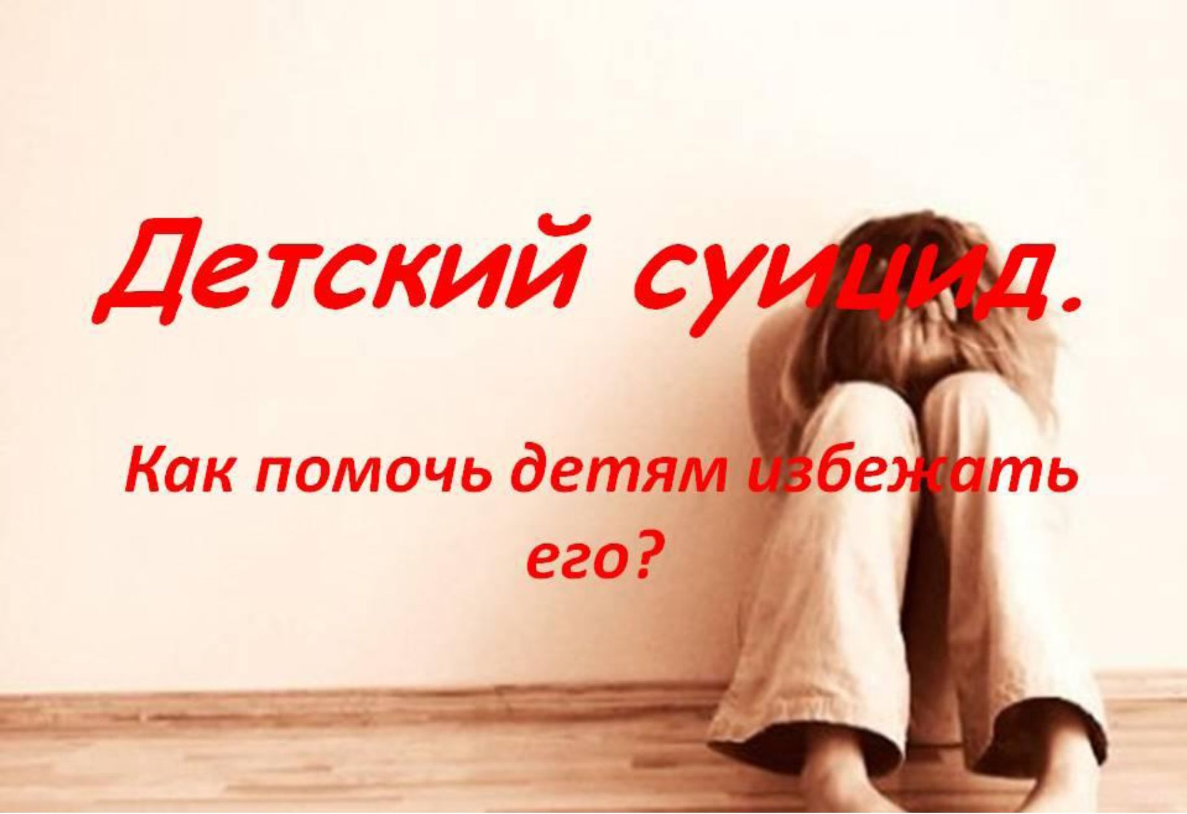

**Памятка родителям по профилактике суицида**

Суицид — намеренное, умышленное лишение себя жизни, может иметь место, если проблема остается актуальной и нерешенной в течение нескольких месяцев и при этом ребенок ни с кем из своего окружения не делится личными переживаниями.

**Будьте бдительны! Суждение, что люди, решившиеся на суицид, ни­кому не говорят о своих намерениях, неверно.**

Большинство людей в той или иной форме предупреждают окружающих. А дети вообще не умеют скрывать своих планов. Разговоры вроде «никто и не мог предположить» означают лишь то, что окружающие не приняли или не по­няли посылаемых сигналов.

Основные мотивы суицидального поведения у детей и подростков:

* переживание обиды, одиночества, отчужденности и непонимания;
* действительная или мнимая утрата любви родителей, неразделенное чувство и ревность;
* переживания, связанные со смертью, разводом или уходом родителей из се­мьи;
* чувства вины, стыда, оскорбленного самолюбия, самообвинения;
* боязнь позора, насмешек или унижения;
* страх наказания, нежелание извиниться;
* любовные неудачи, сексуальные эксцессы, беременность;
* чувство мести, злобы, протеста; угроза или вымогательство;
* желание привлечь к себе внимание, вызвать сочувствие, избежать неприятных последствий, уйти от трудной ситуации;
* сочувствие или подражание товарищам, героям книг или фильмов.

Если подросток задумал серьезно совершить самоубийство, то обычно об этом нетрудно догадаться по ряду характерных признаков, которые можно раз­делить на 3 группы: словесные, поведенческие и ситуационные.

Словесные признаки

Подросток, готовящийся совершить самоубийство, часто говорит о своём душевном состоянии:

* прямо говорит о смерти: «Я собираюсь покончить с собой», «Я не могу так дальше жить»;
* косвенно намекает о своём намерении: «Я больше не буду ни для кого про­блемой», «Тебе больше не придётся обо мне волноваться»;
* много шутит на тему самоубийства;
* проявляет нездоровую заинтересованность вопросами смерти.

Поведенческие признаки

Подросток может:

1. раздавать другим вещи, имеющие большую личную значимость, окончатель­но приводить в порядок дела, мириться с давними врагами;
2. демонстрировать радикальные перемены в поведении, такие как:

* в еде - есть слишком мало или слишком много;
* во сне - спать слишком мало или слишком много;
* во внешнем виде - стать неряшливым;
* в школьных привычках - пропускать занятия, не выполнять домашние зада­ния, избегать общения с одноклассниками, проявлять раздражительность, уг­рюмость, находиться в подавленном настроении;
* замкнуться от семьи и друзей;
* быть чрезмерно деятельным или наоборот безразличным к окружающему ми­ру;
* ощущать попеременно то внезапную эйфорию, то приступы отчаяния;
* проявлять признаки беспомощности, безнадёжности и отчаяния.

Ситуационные признаки

Ребенок может решиться на самоубийство, если:

* социально изолирован, чувствует себя отверженным;
* живёт в нестабильном окружении (серьёзный кризис в семье; алкоголизм ­личная или семейная проблема);
* ощущает себя жертвой насилия - физического, сексуального или эмоциональ­ного;
* предпринимал раньше попытки самоубийства;
* имеет склонность к суициду вследствие того, что он совершился кем -то из друзей, знакомых или членов семьи;
* перенёс тяжёлую потерю (смерть кого-то из близких, развод родителей);
* слишком критически относится к себе.

Подросток может прямо говорить о суициде, может рассуждать о бес­смысленности жизни, что без него в этом мире будет лучше. Должны насторо­жить фразы типа «все надоело», «ненавижу всех и себя», «пора положить всему конец», «когда все это кончится», «так жить невозможно», вопросы «а что бы ты делал, если бы меня не стало?», рассуждения о похоронах. Тревожным сиг­налом является попытка раздать все долги, помириться с врагами, раздарить свои вещи, особенно с упоминанием о том, что они ему не понадобятся.

Кроме перечисленных, выделяются еще несколько признаков готовности подростка к суициду, и при появлении 1 -2 из которых следует обратить особое внимание:

* утрата интереса к любимым занятиям, снижение активности, апатия, без­волие;
* пренебрежение собственным видом, неряшливость;
* появление тяги к уединению, отдаление от близких людей;
* резкие перепады настроения, неадекватная реакция на слова, беспричин­ные слезы, медленная и маловыразительная речь;
* внезапное снижение успеваемости и рассеянность;
* плохое поведение в школе, прогулы, нарушения дисциплины;
* склонность к риску и неоправданным и опрометчивым поступкам;
* проблемы со здоровьем: потеря аппетита, плохое самочувствие, бессон­ница, кошмары во сне;
* безразличное расставание с вещами или деньгами, раздаривание их;
* стремление привести дела в порядок, подвести итоги, просить прощение за все, что было;
* самообвинения или наоборот - признание в зависимости от других;
* шутки и иронические высказывания либо философские размышления на тему смерти.

**Что делать? Как помочь?**

Если вы заметили у подростка суицидальные наклонности, постарайтесь поговорить с ним по душам. Только не задавайте вопроса о суициде внезапно, если человек сам не затрагивает эту тему. Попытайтесь выяснить, что его вол­нует, не чувствует ли он себя одиноким, несчастным, загнанным в ловушку, никому не нужным или должником, кто его друзья и чем он увлечен. Можно попытаться найти выход из сложившейся ситуации, но чаще всего ребенку дос­таточно просто выговориться, снять накопившееся напряжение, и его готов­ность к суициду снижается. Всегда следует уяснить «Какая причина» и «Какова

цель» совершаемого ребенком действия. Не бойтесь обращаться к специалистам-психологам.

**Обращение к психологу не означает постановки на учет и клейма психической неполноценности.**

**Большинство людей покушающихся на свою жизнь - психически здоровые люди, личности, творчески одаренные, просто оказавшиеся в сложной ситуации. Спасти ребенка от одиночества можно только любовью!**

|  |  |  |
| --- | --- | --- |
| Если Вы слышите | Обязательно скажите | Запрещено  говорить |
| «Ненавижу всех...» | «Чувствую, что что-то происходит. Давай по­говорим об этом» | «Когда я был в твоем возрас­те.. .да ты просто несешь чушь!» |
| «Все  безнадежно и бессмысленно» | «Чувствую, что ты по­давлен. Иногда мы все так чувствуем себя. Да­вай обсудим, какие у нас проблемы, как их можно разрешить» | «Подумай о тех, кому хуже, чем тебе» |
| «Всем было бы лучше без меня!» | «Ты много значишь для меня, для нас. Меня бес­покоит твое настроение. Поговорим об этом» | «Не говори глупо­стей. Поговорим о другом.» |
| «Вы не понимаете ме­ня!» | «Расскажи мне, что ты чувствуешь. Я действи­тельно хочу тебя по­нять» | «Г де уж мне тебя понять!» |
| «Я совершил ужасный поступок» | «Я чувствую, что ты ощущаешь вину. Давай поговорим об этом» | «И что ты теперь хочешь? Выкла­дывай немедлен­но!» |
| «У меня никогда ничего не получается» | «Ты сейчас ощущаешь недостаток сил. Давай обсудим, как это изме­нить» | «Не получается - значит, не старал­ся!» |

***Если замечена склонность несовершеннолетнего к суициду***, ***следующие со­веты помогут изменить ситуацию.***

1. Внимательно выслушайте подростка. В состоянии душевного кризиса любому из нас, прежде всего, необходим кто -нибудь, кто готов нас вы­слушать. Приложите все усилия, чтобы понять проблему, скрытую за словами.
2. Оцените серьезность намерений и чувств ребенка. Если он или она уже имеют конкретный план суицида, ситуация более острая, чем если эти планы расплывчаты и неопределенны.
3. Оцените глубину эмоционального кризиса. Подросток может испытывать серьезные трудности, но при этом не помышлять о самоубийстве. Часто человек, недавно находившийся в состоянии депрессии, вдруг начинает бурную, неустанную деятельность. Такое поведение также может слу­жить основанием для тревоги.
4. Внимательно отнеситесь ко всем, даже самым незначительным обидам и жалобам. Не пренебрегайте ничем из сказанного. Он или она могут и не давать воли чувствам, скрывая свои проблемы, но в то же время нахо­диться в состоянии глубокой депрессии.
5. Постарайтесь аккуратно спросить, не думают ли он или она о самоубий­стве. Опыт показывает, что такой вопрос редко приносит вред. Часто подросток бывает рад возможности открыто высказать свои проблемы. Ребенок может почувствовать облегчение после разговора о самоубийст­ве, но вскоре опять может вернуться к тем же мыслям. Поэтому важно не оставлять его в одиночестве даже после успешного разговора.
6. Поддерживайте его и будьте настойчивы. Человеку в состоянии душевно­го кризиса нужны строгие и утвердительные указания.
7. Убедите его в том, что он сделал верный шаг, приняв вашу помощь. Осознание вашей компетентности, заинтересованности в его судьбе и го­товности помочь дадут ему эмоциональную опору.
8. Следует принять во внимание и другие возможные источники помощи: друзей, семью, врачей, священников, к которым можно обратиться.

Психологический смысл суицида чаще всего заключается в реагировании,

снятии аффективного напряжения, ухода, выключение из тяжелой жизненной ситуации. Общей эмоцией в кризисной, ведущей к самоубийству, ситуации яв­ляется эмоция безнадежности и беспомощности. Часто у подростков эта эмоция проявляется смятением и тревогой.

Не стоит доверять и распространенному мифу о том, что, мол, «кто гово­рит о самоубийстве, никогда этого не сделает». Да, заявление о возможном суициде может быть и демонстрацией, но может быть и криком о помощи, при­чем сорвавшимся случайно. И неспециалисту «диагноз» здесь поставить очень сложно. Поэтому советуем не оставлять без внимания такие высказывания.

Здесь важно очень осторожно, тактично, умно переключить возможного самоубийцу с мысли о суициде. Но ни в коем случае не говорить ему: «Да ты не думай об этом!» Вот проделайте такой эксперимент. Представьте, что вам кто - то сказал: «Не думай о слоне». Ну-ка, о чем вы сейчас в первую очередь подумали? То-то и оно. Точно также нельзя впрямую отговорить человека «не ду­мать о суициде». Лучше «подкинуть» ему иную работу для мозгов.

Вообще суицид - не повод для осуждения. Конечно, человек выбрал не самый лучший и не самый умный способ решения проблем. Но не его вина, а его беда в том, что других способов он найти не сумел.

Любой суицид - это личное, осознанное решение самого человека. И лучшая профилактика суицида - дать возможность подростку позитивно ощу­тить право распоряжаться собственной жизнью, равно как и право искать дру­гие методы для решения его проблем! Если человек чувствует себя нужным хо­тя бы самому себе, если он имеет право голоса хотя бы в отношении себя само­го - уже поэтому жизнь становится для него достаточно большой ценностью.

***Важно соблюдать следующие правила:***

* будьте уверены, что вы в состоянии помочь;
* будьте терпеливы;
* не старайтесь шокировать или угрожать человеку, говоря «пойди и сде­лай это»;
* не анализируйте его поведенческие мотивы, говоря: «Ты так чувствуешь себя, потому, что...»;
* не спорьте и не старайтесь образумить подростка, говоря:

«Ты не можешь убить себя, потому что...;

* делайте все от вас зависящее.

И, конечно же, обращайтесь к специалистам за помощью!

***УВАЖАЕМЫЕ РОДИТЕЛИ,  
будьте внимательны к своим детям!***